Профилактика плоскостопия у детей дошкольного возраста
С первыми шагами у ребёнка начинается процесс формирования стоп. Окончательно стопа формируется у ребёнка к семи-восьми годам. Плоскостопие считается одним из самых распространённых заболеваний у детей. Но родители часто не воспринимают это заболевание всерьёз, и это неправильная позиция. Дети, страдающие плоскостопием, жалуются на боли в стопах, повышенную утомляемость, боли в голенях.
Нормальная или плоская стопа? Определить форму стопы можно так: смазать стопы ребенка подсолнечным маслом и поставить его на лист белой бумаги, хорошо впитывающей масло. При этом надо отвлечь внимание малыша. Через 1—1,5 минуты снять его с бумаги и внимательно рассмотреть отпечатки стоп. Если следы имеют форму боба, то это свидетельствует о нормальных стопах: своды стоп приподняты и при движениях выполняют рессорную функцию. Если же отпечаталась вся стопа, следует заподозрить имеющееся или начинающееся плоскостопие, а если дошкольник при длительной ходьбе жалуется на боль в ногах, то здесь уже нужна консультация и помощь ортопеда.
Как предупредить плоскостопие?
• обувь у ребёнка должна быть сделана из натуральных материалов, внутри с твёрдым супинатором, поднимающим внутренний край стопы;
• подошва детской обуви должна быть гибкой и иметь каблук (5-10мм, искусственно поднимающий свод стопы, защищающий пятку от ушибов);
• обувь должна соответствовать форме и размеру стопы, быть удобной при носке и не должна мешать естественному развитию ноги, сдавливая стопу, нарушая кровообращение и вызывая потертости;
• обувь должна быть максимально легкой, но с хорошим задником;
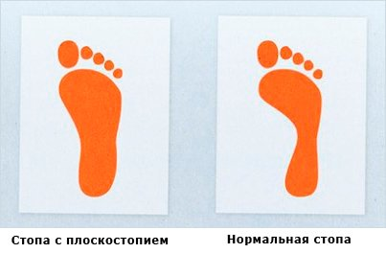
• помните, длина следа должна быть больше стопы
в носочной части, припуск в 10 мм;
• при определении размера обуви ребенка руководствуйтесь длиной стопы, которая определяется расстоянием между наиболее выступающей точкой пятки и концом самого длинного пальца.

Примерный перечень специальных упражнений
И. П. лежа на спине.
1. Подошвенное и тыльное сгибание стоп с удержанием в каждом положении по 4-6 секунд.
2. Круговые движения ногами «велосипед» с акцентом на движения стопами.
3. Одновременное сжимание пальцев рук и ног в кулаки с последующим растопыриванием пальцев.
4. Круговые движения стопами внутрь и наружу медленно с максимальной амплитудой.
И. П. сидя на полу. Руки в упоре сзади, ноги прямые.
1. Поочередный подъем прямых ног с одновременным тыльным сгибанием стоп и удержанием в течение 4-6 секунд.
2. Подъем прямой ноги, тыльное сгибание стопы. Сгибание ноги в коленном суставе одновременно с подошвенным сгибанием стопы. Разгибание в коленном суставе, подошвенное сгибание стопы, принятие и. п.
3. И. п. сидя на полу. Руки в упоре сзади. Ноги согнуты в коленных суставах, тазобедренных суставах, стопы стоят на полу. Разведение и сведение пяток.
4. И. п. как в упражнении 3. Захват мелких предметов перед собой, перекладывание по обе стороны от себя с последующим возвращением на место.
И. П. стоя
1. Ходьба на носках, на пятках
3. Ходьба по гимнастической палке, шведской стенке приставным шагом.
4. Перекаты с пятки на носок и обратно, стоя на коврике.
5. Разведение и сведение пяток, стоя на коврике.
6. Разведение и сведение передних отделов стоп, стоя на коврике.
Наибольший эффект оказывают упражнения, если их выполнять босиком и по возможности несколько раз в день!

